新北区小学综合实践活动解丽优秀教师培育室第十五次活动通知
作 。
√

一、活动理念：
在小学基础教育工作中，综合实践活动课程属于一种全新的教育形态。在落实、开展小学综合实践活动的时候，教师要基于项目式学习视野，明确项目主题，重视问题引导，让学生以合作的形式完成项目活动，从中来渗透德育思想，促使学生的全员参与，提升学生的课程素养，从中来收获更多的技能和本领，为之后的学习和实践奠定良好基础。项目式学习是问题驱动式的探究学习，是以“学”为本质的学习。在项目式学习中，学生有机会通过问题解决和任务完成的过程，主动构建自己的知识，为自己的学习负责。为充分认识综合实践活动课程中项目式学习的重要意义，确保综合实践活动课程全面开设到位，培育室组织教师认真围绕课程纲要学习有关项目式学习的知识，切实加强对综合实践活动课程的精心组织、整体设计和综合实施，不断提升课程实施水平。

二、活动主题：聚焦项目化学习，共研课堂教学新路径——综合实践课例研讨
三、活动时间：2024年6月13日(周四)下午
四、活动地点： 新北区河海实验学校
五、参加人员：新北区小学综合实践活动解丽优秀教师培育室全体成员
六、活动流程
环节 | 时间 | 内容 | 负责人
【环节一】  课堂实践 | 13:00-13:40 | 四年级《我是聪明的消费者》 | 河海实验学校 赵娟
【环节一】  课堂实践 | 13:55-14:35 | 一年级《纸杯变变变》 | 奔牛实验小学 叶文洁
【环节二】  学习分享 | 14:45-15:05 | 项目化课例《电动车的安全使用》分享 | 春江中心小学 朱 琳
【环节二】  学习分享 | 15:05-15:25 | 项目化课例《指尖上的乐趣》分享 | 香槟湖小学 谢明霞
【环节二】  学习分享 | 15:25-15：55 | 项目化学习专题讲座《综合实践活动课程项目化实施的课例开发与实施》 | 新北区三井实验小学 解丽
【环节三】  引领提升 | 16：00-16:30 | 1.项目化课例总评。  2.评课议课总结提升。 | 新北区三井实验小学 解丽

七、其他安排
1.活动组织、主持：解丽
2.活动通知、摄影报道：王丽红
3.签到点名、活动简报：葛茹蕊

【二、活动签到】（附：纸质签到表扫描件）
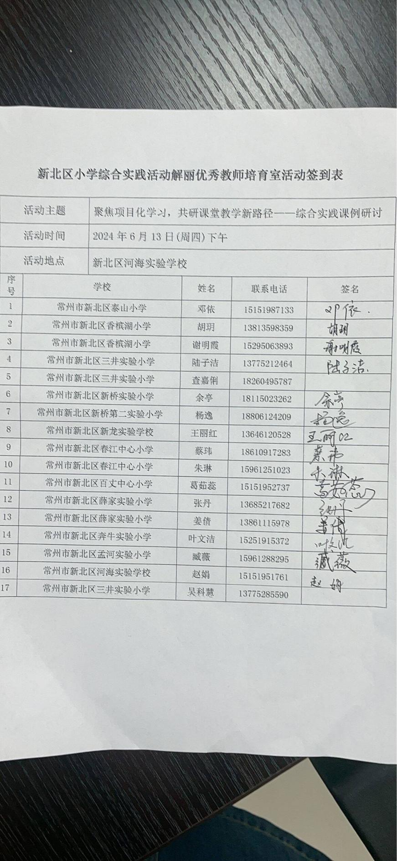

【三、活动过程材料】（附：详细教案和交流稿）
（一）课堂实践：
纸杯变变变
奔牛实验小学 叶文洁

【学情分析】
一年级学生活泼好动、好奇心强，已经具备一定的生活常识和经验。在系列课程中，学生通过上一节课的学习已经对手有一定的了解，这节课聚焦到手的运用上，发挥学生主观能动性，通过一系列的方法探究，动手又动脑去创造美好。
【教学目标】
1、了解并充分利用纸杯造型和材料的特点进行设计构思。
2、能运用摆一摆、加一加、剪一剪等方法，将纸杯制作成小玩意儿。
3、通过实践体验设计制作的创意和乐趣，初步培养学生爱思考、爱动手的好习惯。
【教学重难点】
教学重点：学会运用摆一摆、加一加（画、贴）等方法，突出实物特点把纸杯变成不同的小玩意儿。
教学难点：能够大胆思考并动手实践改造纸杯，使得形象有趣、巧妙。
【活动准备】彩纸、彩色纸杯、双面胶、剪刀、彩泥
【活动过程】
一、课前谈话：
1.小朋友们，大家好，今天叶老师特别开心！因为我早就听说咱们一4班的孩子，上课特别认真，回答问题特别积极，今天到教室一看，果然名不虚传。看，你们一个个坐姿端正，精神抖擞，我相信，今天的综合课，你们一定能做到，认真听讲，主动思考，积极举手发言的对吗? (这时候可能学生还没“醒”，可以再大声问一遍：“有没有信心”。这时候气氛也烘托得差不多了)
2.平时，你们使用过哪些一次性用品？什么时候用过？生回答。
总结：这些一次性用品确实给我们的生活带来很大的方便和快捷。
3.用过之后是怎样处理的？预设：①放进垃圾桶了。②丢了。
③做成一些装饰品了（相机评价：值得借鉴）。
总结：如果处理不当，不但造成资源的浪费，甚至造成极大地环境污染。
4.（举纸杯）这是我们常见的一次性纸杯，出示乱扔的图片。我们能不能发挥我们的想象力，动动我们灵巧的双手，让它变得既美丽，又有价值呢？这节课，欢迎老师和大家一起走进“纸杯变变变”。（点击， 贴课题）
二、创设情境，激发兴趣
1.这些纸杯能变成什么呢？
（1）瞧，他们摇身一变成了（出示课件：企鹅）
（2）睁大眼睛看，它还能变成——（帽子）
（3）不要眨眼，继续看，又变成了——（龙）
（4）还想让它变吗？瞧——（手举插花出示3个作品）
2.看了这些作品，你想说什么？预设：①没想到，他们能变这么多东西。（评：你感到很惊讶！）②这些纸杯做成的作品太漂亮了。（评：看得出你很喜欢他们。）
三、探究方法，学技能
过渡：想让纸杯在你的手中大变身吗？那需要同学们和老师一起闯3关，相信你一定可以 做得到。好，首先大声喊出我们的第一关，火眼金睛。（点击PPT ）
1.待会儿请各小组长老师这里领取你们最感兴趣的作品，但是老师有两个要求：哪个小组听得认真，哪个小组先来领取。
出示活动一：

活动一：
- 活动目标：探究纸杯的做法
- 活动方式：小组合作
- 活动内容：（1）看一看，摸一摸，拆一拆
（2）讨论：这些作品是怎么做成的？用了哪些方法？
4.活动时间：2分钟，音乐停，讨论停

（小组长领取，组内讨论。）
2.同学们讨论的非常激烈，已经讨论出来了，是吗？
预设：①组1：（纸杯企鹅）生述。（相机提问：怎么做，做的时候要注意什么？）这个小组观察仔细，叙述的也很详细。
②组2 :（章鱼）生述。（相机提问：这个章鱼的触角怎么卷岀呢？）
生答，借助不同的工具就能卷出不同的效果。
3.哪个小组还有补充？
4.总结：做这些作品通常要用到“剪一剪、画一画、加一加、贴一贴、拼一拼、卷一卷”，边说边贴。
5.小朋友们，我们用这其中一种方法就能完成作品吗？（不能）
我们发现同一个作品运用到了多种方法，我们在制作的时候也要学会整合方法。【板书：整合方法】
6.你们为什么一眼就看出这是一只小企鹅？生：...师：这些就是小企鹅的特点，我们在制作的时候除了要整合方法，还要突出特点。【板书：突出特点】
7.完成板贴，加上鱼头鱼尾。
四、发散思维，说创意
1.在大家的合作探究中，我们知道了制作方法和制作步骤。看，纸杯在我们手中就会有无限的创意，一起进入第二关，创意无限。
2.因为我们在课堂的时间非常有限，不能每人都做一件作品，那怎么办？
3.对，小组合作是提高效率的一个好办法。小组内两人迅速商量一下，打算做什么？有什么好多创意。出示活动二：
活动二：
- 活动目标：说说自己纸杯的做法
- 活动方式：两两合作
- 活动内容：（1）两两合作，观察材料，挑选材料
（2）根据托盘中的材料，两两讨论，你们准备做什么？怎么做？
4.活动时间：3分钟，音乐停，讨论停

4.根据学生交流，相机评价：
（1）交流时要不要带到一些方法？
（2）你们一组很会利用材料的特点去想象加工，特别期待你们的作品。
五、大显身手，乐实践
1.大家的创意真是太棒了，现在大家是不是跃跃欲试了，接下来一起走进第三关，大显身手。
出示活动三：“两两组团战之动手做”环节，我们将在作品中评选出最佳作品奖：
活动三：
- 活动目标：制作纸杯
- 活动方式：两两合作
3.活动内容：（1）以纸杯为主要材料，运用加一加、剪一剪等方法，把纸杯变成小玩意儿。
（2）注意使用工具的安全。
4.活动时间：15分钟，音乐停，时间停。

六、展示交流，促发展
1.过渡：同学们的手真灵巧，都已经做好了。激动人心的时刻即将来临，究竟大奖花落谁家呢？
活动四：

活动四：
1.活动目标：选出最佳作品
2.活动方式：小组讨论投票
3.活动内容：请所有完成作品的同学提交作品。其他小组同学当评委评一评，比一比。每一大组有三张票可以投给不同的作品。

2.采访一下，你为什么把票投给这个作品？
3.总结：在大家的齐心协力下，我们实现了纸杯的大变身。
七、拓展延伸，育情感
1.今天，小朋友们通过加一加、画一画……等多种方法，用纸杯创作出各种各样有特点、有创意的作品。生活中还有许多废旧用品，能实现大变身，请欣赏——
2.总结：孩子们只有想不到，没有做不到，只要大胆创新，敢于去做，就会使一些看似没有用的物品重新焕发生机，孩子们从今天开始就让我们行动起来吧！

板书：
纸杯大变身
突出特点 加一加 画一画
整合方法 剪一剪 拼一拼
贴一贴 卷一卷

（二）课堂实践：
我是聪明的消费者
常州市河海实验学校 赵娟
【主题背景】
本节课是四年级下册第二单元的第一个内容，单元主题是社会服务，旨在引导学生走出校园，开展实践体验和志愿服务活动，在服务中了解与体察社会的需求，学习与服务活动相关的方法技能。通过观察比较，学生能根据标签信息选择需要的商品，做理性的消费者。
【学情分析】
随着社会的发展，人们的消费水平越来越高，四年级的孩子也经常和爸爸妈妈一起逛商场逛超市，或在商店自主挑选心仪的商品。但他们真的会购物吗？面对琳琅满目的商品，他们常常不假思索地选择。本次主题活动旨在引导学生学会仔细观察包装（包括品名、保质期、成分表等），按需购买，精打细算，货比三家等购物小妙招；能够识别假冒伪劣商品；运用相关法律法规维护自身的合法权益，学做一名聪明的消费者。
【活动目标】
1.价值体认：通过经历、参与考察探究活动，学会识别假冒伪劣商品，学会理性消费，自觉维护自身作为消费者的合法权益。
2.责任担当：学会根据需求选择合适的商品，能运用相关的法律法规等合法的手段维护自己的权益。
3.问题解决：能在教师的引导下，学会解读商品包装上的标签信息，并能根据标签信息选择合适的商品。通过各种学习活动，了解和消费者相关的法律法规；通过讨论交流，碰撞出理性消费的小妙招，结合日常生活需求，学做一个理性的消费者。
【指导要点】
能在教师的引导下，通过讨论交流，学会识别假冒伪劣商品，学会聪明消费的方法。学会根据需求选择合适的商品，能运用相关的法律法规等合法的手段保护自己的权益。
【活动准备】
教师准备：课件、板贴。
学生准备：纸、笔和了解身边人消费权益被侵犯的情况。
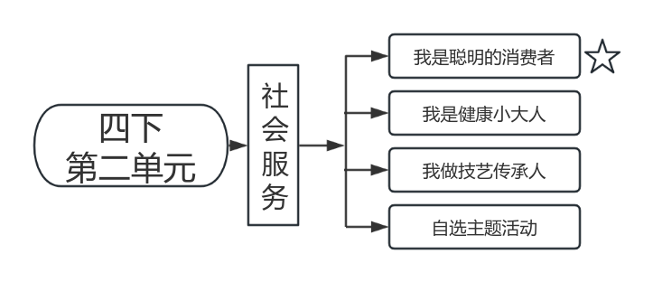
【主题流程】

【活动设计】
驱动问题链 | 驱动任务链 | 学习支架
做聪明的消费者 | 联系生活实际 | 专业名词介绍
如何看外包装 | 活动一：外包装，我会看 | 仔细观察牛奶包装找信息
辨别假冒伪劣 | 活动二：火眼金睛消费者 | 游戏：一站到底
如何聪明消费 | 活动三：我的购物“金点子” | 案例分析、学习单
如何维权 | 观看视频分析 | 视频

一、谈话导入激兴趣
1.谈话导入，激发兴趣。
听说过618吗？有一个节日与消费息息相关，知道是哪个日子吗？
预设：315消费者权益保护日
课件出示消费者定义。（板贴：消费者）
2.联系生活，交流发现。
为什么会有315消费者权益保护日呢？
预设：有人买到不好的东西；有人上当受骗。
生活中你或者你身边的人作为消费者，有过上当受骗的经历？这节课我们就一起来学习如何做一个聪明的消费者。（板贴：聪明的）
二、假冒伪劣我会辨
1.小包装，大学问
家里的牛奶喝完了，我打算去采购牛奶。超市的牛奶琳琅满目，我们在选购牛奶的时候要关注外包装上的哪些信息呢？请你来帮忙看一看。
活动一：外包装，我会看
活动要求：1.看一看：小组仔细观察外包装，有哪些信息需要关注；
2.写一写：将获取的信息记录在学习单上。
时间2分钟。
组织交流：展示学生资源（相机出示板贴：品名、商标、日期、类型、成分、厂家……）
2.认识假冒伪劣。
出示假冒伪劣商品小知识。
3.游戏辨别真伪。
出示活动要求，默读要求。
活动二：火眼金睛消费者
活动要求：
（1）全体起立，观察图片，认为左边是假冒伪劣的举左手，认为右边是假冒伪劣的举右手。
（2）回答错误的同学坐下，不参与下一轮的猜想。
（3）全部回答正确的同学获得“火眼金睛消费者”的称号。
4.小结：总之，我们在购买商品的时候要仔细观察、认真对比。
三、聪明消费我支招
（一）他是聪明的消费者吗？
1.师：我们来看几则案例，想一想他是聪明的消费者吗？小组讨论，说说为什么？
案例一：玲玲家里的作业本用完了去买本子，她来到文具店被新到货的各式各样的修正带吸引了，最后她买了一盒云朵形状的修正带回去。
（板贴：按需购买、精打细算）
案例二：放学了，小明又来到了街边一个小卖部，他今天想买一个小陀螺，他到家拆开包装盒，一股刺鼻色塑料味迎面而来，陀螺边缘还有小毛刺，陀螺转起来也不灵活。
（板贴：正规渠道）
案例三：周末小军和妈妈一起去逛街，在店里，小军看中了一个魔方29元，买完发现隔壁的同类型的店里同样的只要20元，妈妈打开淘宝一搜，网上只要15元。
（板贴：货比三家）
（二）我的购物“金点子”。
1.关于做一个聪明的消费者，你还有哪些“金点子”？

活动要求：
（1）想一想：要做一个聪明的消费者，你还有哪些“金点子”。
（2）说一说：把你的想法和小组同学说一说。
（3）写一写：把你们想到的“金点子”记录在学习单上。
预设：咨询专业人士、三无产品不买、不贪小便宜、尽量不买预售、理性消费……
四、我是维权小卫士
1.如果发现购买的商品有质量问题，我们该怎么办呢？
预设：拨打热线12315。
播放维权视频。
2.通过刚刚的视频，你知道怎么做了吗？
预设：购买商品索要发票；找商家协商；拨打热线12315；
小结：一般我们会持证据也就是消费发票找商家协商，如果协商不成，可以打12315，情节严重的工商部门还会司法起诉。这其实源于我们的消费者权益保护法，维护了我们消费者的权益。什么是《消费者权益保护法》呢？一起来学习一下。播放视频。
3.做一个聪明的消费者，消费后发现问题，我们还要学会合法维权。（板贴：合法维权）
总结：通过交流讨论，我们学到了很多关于做一个聪明的消费者的办法。不仅知道消费前我们该如何选择商品，还知道消费后合理合法维护自己的权益。（板贴：消费前、消费后）
现在你是一个聪明的消费者了吗？（板贴：我是）
课后拓展：课后认真思考怎样让年纪大易受骗的爷爷奶奶，也学会聪明消费呢？
下节课让我们来交流，设计如何向身边人宣传聪明消费的小妙招。希望在你们的影响下，大家都能做个聪明的消费者。

【板书设计】
我是聪明的消费者
日期

商标

厂家
类型
仔细观察

索要发票

品名
精打细算

协商
消费后
消费前
成分
按需购买

正规渠道
配料
合法维权

贮存条件
货比三家

12315
净含量
……

……

【资料链接】
学习单
四 班 第 小组
◆任务一◆
1.仔细观察，小组讨论，记录下你们认为应该关注的部分。
2.准备交流。

品名

外包装信息

◆任务二◆
1.小组讨论，记录下你们的“金点子”。
2.准备交流。

我的购物“金点子”
- 选择信誉度高的商家。

《消费者权益保护法》
——赋予消费者的权利
第一条  消费者在购买、使用商品和接受服务时享有人身、财产安全不受损害的权利。 | 第二条  消费者享有知悉其购买、使用的商品或者接受的服务的真实情况的权利。 | 第三条  消费者享有自主选择商品或者服务的权利。
第四条  消费者享有公平交易的权利。 | 第五条  消费者因购买、使用商品或者接受服务受到人身、财产损害的，享有依法获得赔偿的权利。 | 第六条  消费者享有依法成立维护自身合法权益的社会团体的权利。
第七条  消费者享有获得有关消费和消费者权益保护方面的知识的权利。 | 第八条  消费者在购买、使用商品和接受服务时，享有其人格尊严、民族风俗习惯得到尊重的权利。 | 第九条  消费者享有对商品和服务以及保护消费者权益工作进行监督的权利。

- 学习分享：项目化课例《电动车的安全使用》分享-春江中心小学 朱 琳
电动车的安全使用
——选题指导课
常州市新北区春江中心小学 朱琳
【主题背景】今年2月，南京一小区发生火灾致15人遇难的新闻引起社会各层面的关注。近十几年以来，随着城市化节奏的加快，高层、超高层等小区拔地而起，伴随而来的是高度集中化的人群居住。电动车作为出行最便捷的交通工具，也如雨后春笋般大量涌现，电动车的安全问题也逐渐凸显。探究电动车的安全使用，旨在提高公众对电动车安全问题的认识，减少因使用不当导致的事故。
【学情分析】五年级学生已经有了一些小组学习的经验，他们在团队合作中，已经具备相互沟通、协调和分工的能力。但是，对于研究计划的制定和研究方法的使用还存在不足，缺乏系统性和深度。本节课立足于电动车的安全使用这一话题，通过学生自主学习、小组合作策划、教师适切指导，获得方法学习和价值体验。
【活动目标】
情感态度价值观：通过对电动车的安全使用策划活动，形成组内合作的意识，初步养成参与活动的积极态度。对探究电动车的安全使用获得有积极意义的价值体验，让学生初步感受到规范使用电动车的必要性，同时养成敏锐的资源意识和善于学习的品质。
过程与方法：能够在现实生活中发现问题，并能筛选出有一定研究价值的问题，主动开展调查研究，体验课程探究的过程与方法，初步具有发现、筛选、探究的能力。
知识与技能：依托主题实践，形成倡议书、手抄报、调查报道等物化成果。
【指导要点】通过本节课，学生能够明确对于电动车的安全问题可以进行研究的内容是丰富多样的，并且在小组合作中对于不同的研究内容摘选合适的研究方法、设计可行性比较强的研究活动。在活动过程中，学生能够逐步形成合作意识，初步具有发现、筛选、探究的能力。
【活动准备】
教师准备：视频材料、图片材料、任务单、翻页笔、多媒体课件、板贴、双面胶
学生准备：铅笔、橡皮、剪刀
【主题流程】
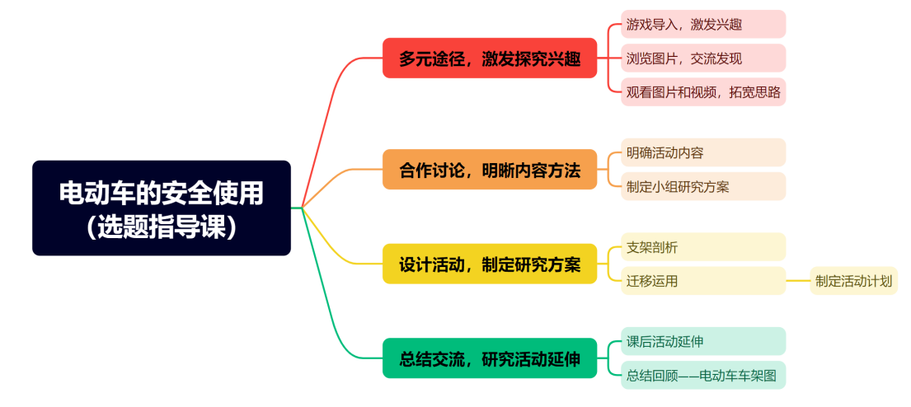
【活动设计】
驱动问题链 | 驱动任务链 | 学习支架
对于电动车引起的火灾，有什么想法？ | - 通过“一站到底”的游戏激发学生对于该主题的兴趣；  2．观看南京火灾视频，引起学生对电动车安全问题的关注度。 | 游戏活动、2月南京火灾视频资源
对于电动车的安全问题，想研究什么内容呢？ | - 学生根据以往的生活经验，提出想要研究的内容  - 通过教师提供的锦囊中的图片，小组讨论提出可以研究的内容  - 通过提供的生活中常见的现象图片和视频，提出新的研究内容 | 个人生活经验、组内同伴想法、图片资源、视频资源
选择一个感兴趣的内容，自主选择合适的研究方法，并在组长的带领下，对研究问题进行梳理筛选，制定小组研究方案 | - 想一想：选择一个自己感兴趣的研究内容，思考合适的研究方法，完成任务单一  - 说一说：汇报交流，并对研究方法进行适当调整  - 选一选：在组长的带领下，将组员的研究内容进行梳理筛选。  - 贴一贴：将筛选后的任务单一美观地贴在任务单二上。 | 任务单一、任务单二
根据组内谈论出的研究内容，设计合理、可操作的研究活动 | - 看一看：欣赏教师提供的研究活动，并得到一定的启发。  - 写一写：在小组内，设计丰富的研究活动 | 教师提供的活动方案
进行总结交流，小组在课后对研究方案进行进一步完善 | - 布置课后活动任务  - 根据电动车车架图，进行总结回顾 | 黑板上的电动车车架图

课前谈话：
同学们，又到了我们综合实践活动课确立主题的时候啦！在上课之前，老师有三点温馨提示，请同学们观看大屏幕。老师希望这一节课，同学们可以做到：
温馨提示：
1.倾听别人的发言，学会尊重别人！
2.讨论时做到有序，学会不影响别人！
3.觉得好你就鼓掌，学会欣赏别人！

一、多元途径，激发探究兴趣
1．游戏导入，激发兴趣
（1）同学们，你们喜欢玩游戏吗？今天我们一起来玩个游戏，叫“一站到底”，看看谁能够站到最后哦。大家要认真倾听老师提出的问题哦！
问题1：家里有电动车的请起立
问题2：坐电动车每次都会戴头盔的请继续站着
问题3：小区里有专门给电动车充电区域的请站着
问题4：周围没有电动车随意停放情况的请站着
问题5：身边没有电动车进电梯情况的请站着
问题6：小区里没有飞拉电线进行电动车充电的请站着
评价：老师要恭喜你们，你们周围的环境是非常安全的。
过渡：但是孩子们，你们知道吗？其实在我们生活中，很多时候电动车的使用是没有那么安全的。我们一起来看一则新闻。
（2）（播放南京电动车着火视频）对于电动车引起的一场火灾，你们有什么想说的吗？
（3）揭题：看来我们班的同学对身边电动车安全使用的关注度挺高的，今天这节课我们一起探究《电动车的安全使用》。（板贴课题：电动车的安全使用）
2.浏览图片，交流发现
同学们，电动车的安全使用关系到我们每一个人的生命与健康。事实上，在生活中不管是成年人还是我们学生，对电动车的安全使用都不是很了解，甚至一些常识都不太清楚。对于我们来说，能不能通过研究和自己的力量让我们和身边的人对它更了解呢？
（1）那对于电动车的安全使用，你们想研究什么内容呢？
预设1：关于电动车电池的研究
评价1：电动车的电池就像人们的心脏，心脏是人最重要的身体部位，那对于电动车来说，关于电池的研究是一个不错的方向。（板贴：关于电动车电池的研究）
预设2：电动车为什么会引起火灾？
评价2：你想研究电动车引起火灾的原因。（板贴：关于电动车起火原因的研究）
预设3：电动车引起火灾后，我们可以怎样逃生？
评价3：你想研究的是电动车引起火灾后，关于安全逃生的方式。（板贴：关于安全逃生方式的研究）
（2）看来呀，大家想要研究的内容各不相同呢！老师这里有一份小锦囊送给大家，大家打开看一看，再讨论一下，其中有没有你认为可以研究的角度呢？
预设4：关于电动车停放区域的研究
评价4：看来你想对电动车的停放安全非常感兴趣呢！（板贴：关于电动车的停放安全的研究）
预设5：我想对电动车充电方面进行研究。
评价5：不错，电动车能够用正确的方式充电，这能很大程度避免事故的发生。（板贴：关于电动车充电安全的研究）
预设6：我对电动车的智能充电桩以及收费标准感兴趣。
评价6：这也是一个不错的研究角度。（板贴：关于电动车的智能充电桩和收费的研究）
小结：看来同学们已经根据图片材料找到了自己感兴趣的话题，大家越来越棒了。
3．观看图片和视频，拓宽思路
过渡：老师这里还有一些生活中常见的现象和一个视频，我们一起来欣赏一下，看看你能不能找到新的研究内容？
预设7：电动车的私自改装也是我们可以研究的方向。
评价7：的确，我们身边很多人为了使用电动车更加舒畅，就进行了私自的改装，一切改装都是不符合安全标准的，我们也可以对这种现状进行研究。（板贴：关于电动车私自改装的研究）
预设8：我们还可以对电动车的头盔进行研究
评价8：“一盔一带，安全常在。”头盔能在关键时刻保证我们的生命安全，我们当然可以对头盔展开一些研究。（板贴：关于电动车头盔的研究）
预设9：我们可以对老年人钟爱的电动三轮车进行研究。
评价9：同学们，两轮的电动车我们家家户户都有，三轮四轮的老头乐在我们身边也不少见呀，最喜欢这种群体的就是老年人啦，正如视频中所说，老年人就喜欢开着这种电动车接送孩子，老年人的安全意识薄弱，我们对这样一种特殊的车型进行研究，这是个不错的选择。（板贴：关于“老头乐”的研究）
二、合作讨论，明晰内容方法
过渡：不知不觉，我们已经发现了这么多有价值有意义的研究内容，其实还有很多，今天这节课我们暂时交流这么多。
1.那我们可以用哪些研究方法来研究这些内容呢？
预设：查阅资料、采访、实地考察、参观、调查问卷……(板贴)
2.这么多的研究内容和方法，你对哪一项内容最感兴趣呢？又想用上哪些研究方法呢？
PPT出示活动要求：
活动一
1.活动目标：明确活动内容
2.活动方式：自主思考
3.活动任务：你最想研究哪一个内容呢？你会用上哪些研究方法呢？请完成任务单一。

3.学生全班交流汇报（2~3人），对各自的研究方法适当调整
4.同学们，我们每个人都有了自己的研究内容之后，其实呀，在一个小组内把刚刚思考的内容和方法组合起来呀，就可以作为我们小组简单的研究方案啦！接下来，请各小组组长带领组员对自己组内的问题进行简单的梳理和筛选，选出不一样的内容，进行排序，并美观地贴到我们的研究方案之中。
PPT出示活动要求：
活动二
1.活动目标：制定小组研究方案
2.活动方式：小组合作
3.活动内容：由组长带领组员，对自己组内的问题进行简单的梳理和筛选，选出不一样的内容，并进行排序，最后美观地贴到我们的任务单二之中。

5.过渡：有了研究内容和研究方法，你们第一步想开展什么活动呢？
三、设计活动，制定研究方案
1.支架剖析
（1）万事开头难，有了第一步，我们还可以设计一系列活动来深入研究，老师这里有一个小组设计的活动方案，我们来看看他们怎么设计的:
电动车的安全使用
研究  内容 | 研究方法
研究  内容 | 查阅  资料 | 采访 | 调查  问卷 | 实地  考察 | 实验 | 观察 | 其他
关于电动车电池的研究 | √ | √ |  | √
研究活动 | - 查阅资料了解电动车电池的种类、新国标的规定；  - 采访百丈各品牌电动车销售点的电池售卖和更换情况 ；  - 实地考察Ninebot九号科技有限公司，了解电池背后的技术原理；  - 调查废旧电池的处理和回收；  - 撰写环保使用电池的倡议书，并宣传。

（2）同学们，你们有什么发现？
预设1：他们开展的活动很丰富。
预设2：他们合理利用身边的资源。
小结：是呀，同学们，我们小组在指定研究活动时可以根据研究内容和研究方法来设计。除了常用的研究方法，我们还可以设计更多与研究内容有关的丰富活动，比如：倡议书、手抄报、调查报告、宣传、知识竞答、模型制作、讲堂、展演……(板贴)
2.迁移运用
活动三
1.活动目标：初步制定活动计划
2.活动方式：小组合作
3.活动任务：结合研究内容和研究方法设计研究活动，两人在任务单二上撰写活动内容，其余人设计丰富的活动。

（1）看了他们的设计，相信你们也早已跃跃欲试了。
PPT出示活动要求：

（2）交流展示，生生互评并修改
四、总结交流，研究活动延伸
1.计划初步制定好了，是否合理可行呢？我们还需要进一步完善：
课后活动延伸：
1.小组内继续完善活动方案；
2.下节课，各小组准备交流研究方案。

2. 总结回顾——电动车车架图
同学们，这节课我们还通过头脑风暴的方式完成了一幅电动车车架图，你们发现了吗？板书中的车身是研究方法，零部件是研究内容，下面的地面是研究活动，这个车架图有助于我们理清活动思路，稍后大家就可以开展丰富多彩的研究之旅啦，期待你们都能成为研究小达人！

【板书设计】
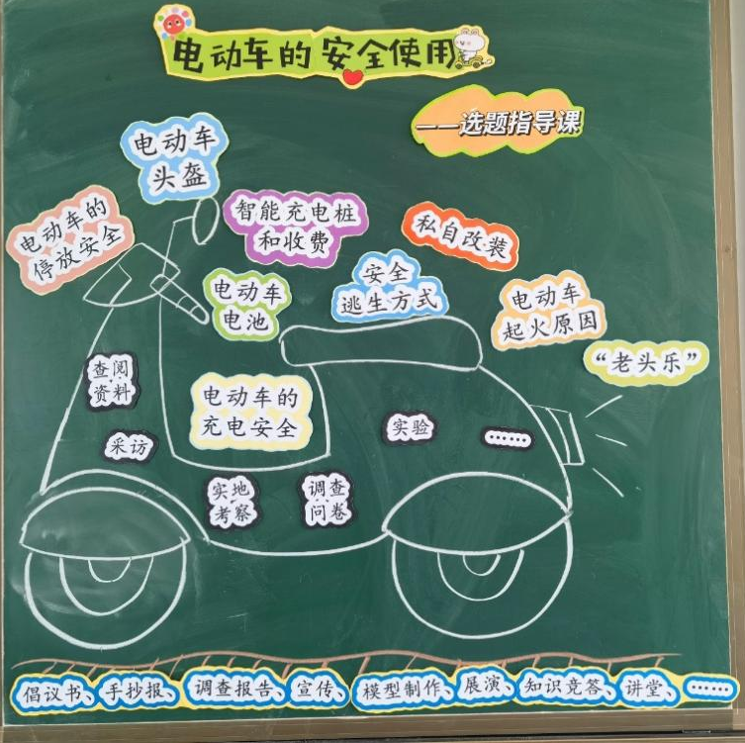

【资料链接】
◆任务单一◆
研究内容 | 研究方法
研究内容 | 查阅  资料 | 采访 | 调查  问卷 | 实地  考察 | 实验 | 观察 | 其他

◆任务单二◆
电动车的安全使用
研究内容 | 研究方法
研究内容 | 查阅  资料 | 采访 | 调查  问卷 | 实地  考察 | 实验 | 观察 | 其他
研究活动
活动分工 | （ ）负责人：  （ ）负责人：  （ ）负责人：  （ ）负责人：  （ ）负责人：  （ ）负责人：  （ ）负责人：  （ ）负责人：
成果汇报方式 | 演讲 主题展览 美篇分享  现场汇报 小视频直播 PPT展示汇报  其他方式

◆图片材料◆
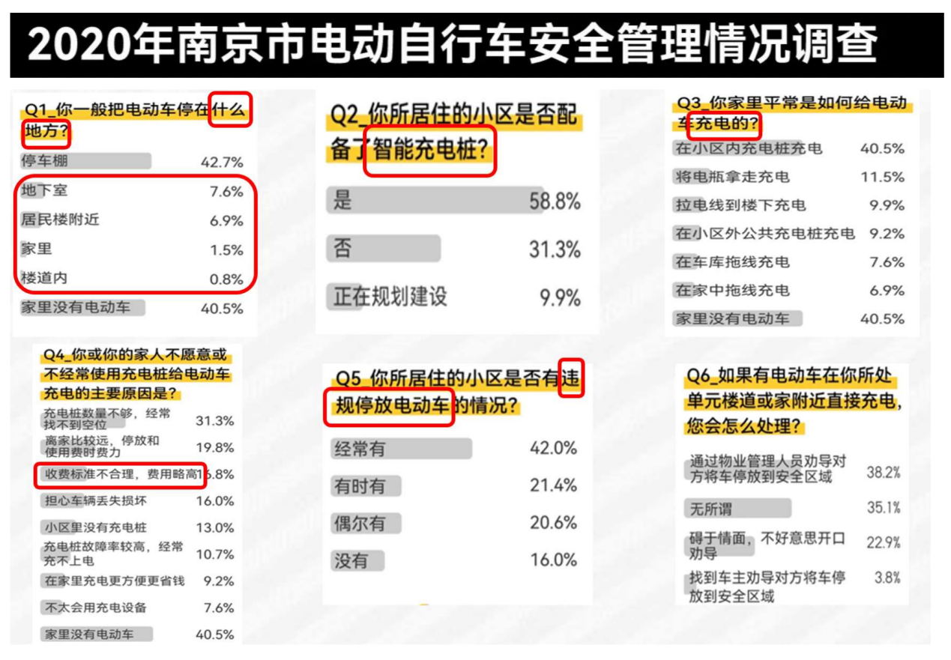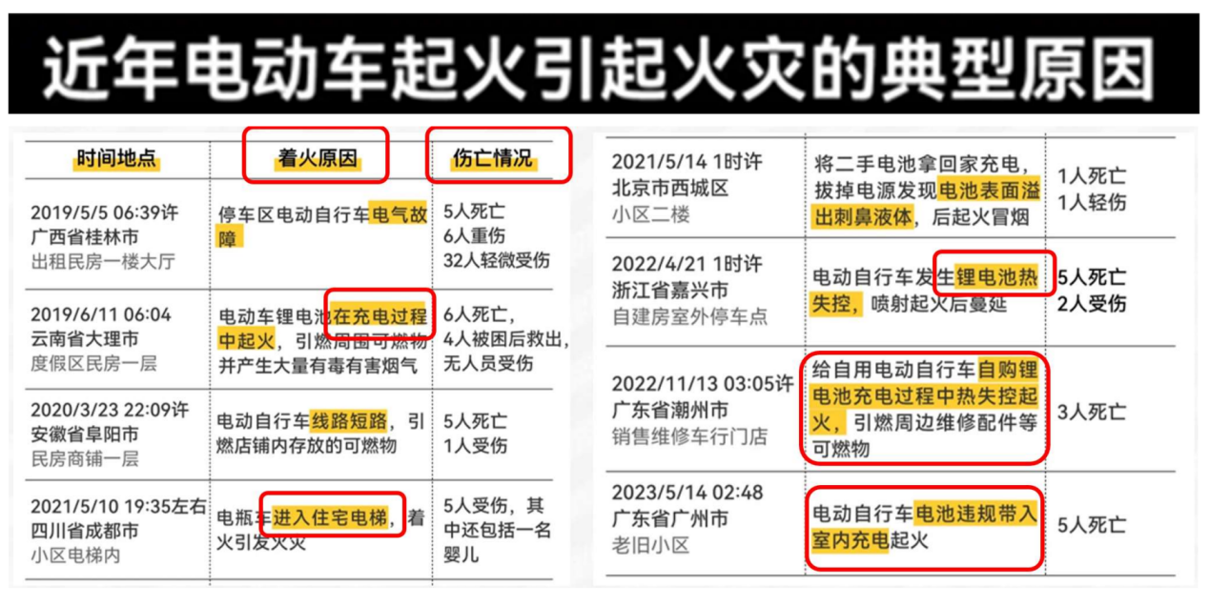

【评价方式】
评价要素 | 星级评价 |  |  | 自评 | 组评 | 师评
评价要素 | 1星 | 2星 | 3星 | 自评 | 组评 | 师评
遵守课堂纪律 | 基本遵守 | 全程遵守课堂纪律 | 全程遵守课堂纪律，并能维持本组纪律 | ☆☆☆ | ☆☆☆ | ☆☆☆
课堂表现 | 认真参与 | 积极参与，踊跃发言 | 全程认真积极参与，能够完成老师布置的各项任务 | ☆☆☆ | ☆☆☆ | ☆☆☆
积极参与小组讨论，发表自己的意见和看法 | 基本参与 | 积极参与，踊跃发言 | 能够引领小组同学讨论，并发表自己的见解 | ☆☆☆ | ☆☆☆ | ☆☆☆
能够完成任务单 | 基本完成 | 小组协作全部完成 | 小组协作完成，并且整体美观 | ☆☆☆ | ☆☆☆ | ☆☆☆
遇到困难时我的表现：  □自己解决 □小组讨论 □请教老师 |  |  |  | 综合评价：
我一共得了（ ）颗☆
【活动反思】
项目化学习的小学综合实践活动是一种以学生为主体，通过实践探究、合作学习等方式进行的教学活动。《电动车的安全使用》这一主题，开题课的成功与否直接关系到后续项目活动的展开和学生学习的成效。因此，我有以下这几点反思：
1.小组有了一个研究活动方案作为支架，但是由于组内选择的研究内容过多，每个小组可以选择一个内容，进行深入研究，设计丰富的研究活动。
2.对于学生制定的计划是否合理，小组能否自主管理活动进程这一点，教师在活动方案中可以再细化，加入时间表、资源需求等，确保项目能够按计划进行。
3.本次开题课上的评价标准过于单一，可以与学生一起制定具体化的、可操作的评估表。
我觉得通过以上的反思和重建，可以为学生提供一个清晰、有趣、有挑战性的项目起点，从而促进学生在电动车的安全使用这一研究主题下进行深入的学习和实践。

- 学习分享：项目化课例《指尖上的乐趣》分享分享-香槟湖小学谢明霞
指尖上的乐趣
香槟湖小学 谢明霞
【主题背景】选题“指尖上的乐趣”的背景主要从以下几个方面来考虑：小学生正处于对世界充满好奇的年龄阶段，通过探索指纹的独特性和科学原理，可以启发他们的科学思维和探究精神；指纹的独一无二性可以引导学生认识到每个人都是独特的个体，有助于培养他们的个性和自我认同感；通过学习指纹的采集和识别技术，学生可以了解到个人隐私保护的重要性，增强安全意识。指纹课程可以结合综合、科学和美术等多个学科的知识，让学生在实践中开展跨学科学习，提高综合运用知识的能力；随着指纹识别技术在日常生活中的广泛应用，让学生了解这些技术的原理和应用，有助于他们适应未来社会的发展。通过游戏和角色扮演、绘画等互动方式，可以使学生在轻松愉快的氛围中学习，提高他们的学习兴趣。
【学情分析】一年级的小学生刚刚走进校门，处于认知发展的初级阶段，他们对周围世界充满好奇，但对于抽象概念的理解能力有限，他们的注意力持续时间较短，通常在15-20分钟左右，因此课程内容我选择分段设置，，穿插互动环节，保持学生的学习兴趣和参与度；同时，由于他们喜欢动手操作，课程的有一个环节就是让学生亲手观察和采集自己的指纹；整堂课中注重直观性和趣味性，利用具体的实物、图片、视频等媒介，帮助学生直观认识指纹的概念及其独特性，并安排小组活动，让学生在团队中分享自己的指纹发现、提出问题，锻炼他们的社交技能和团队协作能力；最后通过学习指纹的独特性，引导学生认识到每个人都是独一无二的，增强自我认同感，同时培养尊重他人、珍惜个体差异的价值观念。
【活动目标】
1.知识与技能：了解指纹的基本概念，学习指纹的种类及其基本特征，理解每个人的指纹都是独一无二的，可以作为个人识别的标记；
2.过程与方法：培养学生的观察和比较能力，通过活动进行分类和比较，引导学生通过活动探索发现指纹的秘密，创作创意指纹画，装饰生活。
3.情感态度价值观目标：激发学生对周围世界的好奇心和探索欲，培养学生对综合课的兴趣和热爱；培养学生的合作精神，鼓励他们在小组活动中相互学习、交流和协作；引导学生形成细致、认真的学习态度，热爱生活，用创意指纹画为自己的生活增添色彩。
【指导要点】看一看：先让学生仔细观察自己手掌上的掌纹，再仔细看同桌的掌纹，通过活动激发学生的学习兴趣并培养学生的观察能力，在此过程中引导学生一定要仔细观察；摸一摸：引导学生由眼睛看，到用手触摸，初步体验指纹的特别；印一印：通过活动把指纹拓印下来，进一步感受指纹的特别在此过程中当学生碰到了不同的问题（比如印泥印下来的指纹不够清晰怎么办）协助其解决；分一分：观察拓印下来的指纹，了解指纹的不同类型，增强知识。在此过程中要揭教孩子们怎么统计，具体怎么分一分，如何做记号，最后数一数，说一说；画一画：自己创作创意指纹画，为生活增添色彩，为课程增加人文性。
【活动准备】
教室准备：课件、印盘、印泥、任务单、放大镜
学生准备：笔袋、水彩笔

【主题流程】
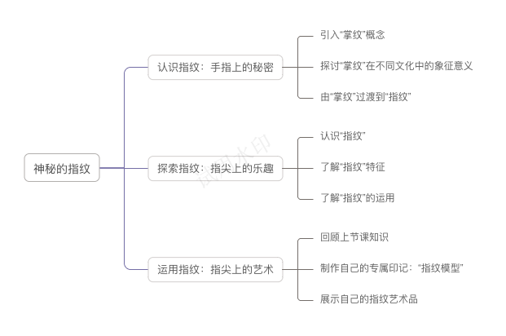
【活动设计】
驱动问题链 | 驱动任务链 | 学习支架
“你们知道每个人都有什么特别的东西，是独一无二的吗？” | 指纹探秘——基础知识构建（玩一玩）  “这些独一无二的标志是如何形成的？是不是我们一生下来就有？” | 教师设置一个情境：本节课我们将继续探秘指纹。学生开展小组合作，观察并且讨论指纹的特征。
“让我们一起找找看，每个人的手指上有哪些不同类型的指纹图案？” | 我的专属印记——指纹采集与分析（印一印） | - 观察工具包，包括放大镜、白纸、印泥和标记笔。  - 学生印下自己的指纹。  - 观察记录表：使用放大镜仔细观察指纹，记录指纹类型、纹路特点，并尝试分类。每组完成一份详细的观察记录表。
“我们能从这些不同的指纹中发现什么规律吗？” | 科学小实验——指纹的不可复制性（分一分） | 1.微视频：展示指纹的基本类型（如斗形纹、箕形纹、弓形纹），以及指纹形成的相关生物学基础知识。这有助于学生直观理解指纹的多样性和独特性。  2.小组合作：小组内汇总数据，讨论发现的指纹类型分布，尝试寻找规律，如哪些手指更可能出现某种类型的指纹。
“如果我们是小小侦探，你能设计一种方法来记录和比较指纹吗？” | 技术与应用——指纹识别技术探索（辨一辨） | 1. 指纹比对研讨会：分享各组记录的指纹，讨论如何通过特征点进行比对。引入简单的指纹比对案例，分析如何通过细节匹配判断指纹是否来自同一人。  2.设定一个简化的侦探情景，如“寻找失物的小主人”。  3.提供几个预设的“嫌疑指纹”，学生需使用他们建立的指纹档案进行比对，找出匹配的指纹。
“通过这次活动，你学到了什么？指纹还有什么作用？” | 创意工坊——指纹应用（画一画） | - 用水彩笔在A4纸上绘制出不同的指纹画，装饰生活。  2.小组通过网络、图书资料等途径，收集指纹在指定领域的应用案例。
一、溯源生活、问题激趣
1.同学们，“你们知道每个人都有什么特别的东西，是独一无二，就像超级英雄的标志一样吗？”
2.同学们，你们瞧这是什么？（手机）【教师把手放在手机上解锁】手机怎么了？（被打开了）我用什么打开的？（指纹）
3.你在日常生活中都有哪些时候会用到指纹呢？（开门锁、解手机）【板贴：开门锁、解手机……】
4.是啊！小朋友们的生活经验可真丰富啊！原来指纹在我们的生活中作用这么大呢！
【设计意图：通过谈话导入，让学生感受到指纹在我们生活中运用已经十分广泛了，与学生的生活实际相结合，激发学生的兴趣。】
二、搭建支架、任务驱动
项目任务一“这些独一无二的标志是如何形成的？是不是我们一生下来就有？” 看一看自己和同伴的指纹，观察对比指纹的独特性，引导学生思考指纹的形成过程，初步理解遗传学概念。
项目任务二
“指纹都是一样的吗？自己的不同手指的指纹和别人的指纹，一样吗？如果不一样，有哪些区别呢？有没有共同特征呢？”引导学生看一看视频，比一比指纹，辨一辨指纹，初步了解指纹的基本类型以及指纹形成的相关生物学基础知识。
项目任务三
“指纹有哪些除了独一无二，它们在我们的日常生活中还有哪些用途呢？” 通过想一想，画一画，引导学生发散思维，鼓励学生思考指纹的实际应用，如身份识别、犯罪现场调查、指纹装饰画等。
项目任务四“如果我们是小小发明家，你会如何利用指纹的独特性来设计一个帮助人们的生活小工具或解决某个问题？” 通过小组合作思考，激发学生的创造力和解决问题的能力，将所学知识应用于创新思维中 。
三、过程交流、评价反馈
（一）玩一玩，印一印
1.玩一玩
（1）“你们知道每个人都有什么特别的东西，是独一无二的吗？” 生交流。引出指纹。
同学们，指纹就长在我们的手指指腹上，现在就请你摸一摸看一看它吧！你发现了什么？（随意交流）指纹可真奇妙啊！各种各样的，那你想知道自己的指纹是什么样的吗？
（2）下面就请同学们小组合作，用桌上的印泥在小小指纹我会印的表格里印一印，玩一玩吧！（每个小朋友在组长的带领下印一个指纹）印完后要记得用湿巾擦干净自己的小手哦！
2.印一印
（1）其实一枚成功拓印的指纹有两个特点——①清晰②完整，我们来看看这一组的小朋友拓印成功了吗？
你觉得这一组的小朋友的指纹印的怎么样？（不完整、不清楚）我们来看这枚指纹，你们觉得印的好吗？（不好）为什么因为很模糊。再来看看这枚指纹印的怎么样？(太少，不完整。)——观察发现问题
（2）那怎样才能把指纹印得又完整又清楚呢?请同学们再去空白的地方再试一试，和同学讨论一下印出完整又清晰的指纹需要注意什么？——尝试、讨论总结方法
（3）你发现怎样才能印出完整又清晰的指纹了吗？（力度适中、充分接触、保持不动）
（4）现在就请同学们在“清晰指纹我会印”这份表格中印一个清晰又完整的指纹吧。（展示）让我们来看一看同学们的成果吧!如果你印的指纹也像这样纹路一条一条根根分明还印的很完整的，说明你的指纹印的很成功，印成功的小朋友和张老师挥挥手。——实践操作、展示成果
总结：恭喜大家顺利通过第一关——小小指纹我会采，刚刚通过玩一玩，印一印我们了解到原来拓印指纹的小窍门！【板贴：玩一玩，印一印】其实不光拓印指纹有讲究，我们的指纹本身也藏着不少奥秘呢！你们想知道吗？现在就让我们一起进入第二关——小小指纹我会辨。
【设计意图：通过玩一玩，印一印，让学生感受拓印指纹的乐趣，激发学习的兴趣，观察总结拓印时出现的问题，并能根据拓印小技巧，更加清晰准确的采集指纹，从而锻炼学生的动手能力。】
（二）小小指纹我会辨
（1）“让我们一起找找看，每个人的手指上有哪些不同类型的指纹图案？”
现在请同学们用桌上的放大镜仔细观察一下你和组员的指纹吧！看看你们的指纹的形状 有什么不同？
上台汇报交流：（有的中间圆圆的，有的中间像小山）（小组展台分享）
【斗型纹】像这样中间都是椭圆形的，一圈一圈的像漩涡也可以说像漏斗，这类指纹我们叫斗型纹。【板贴】
拓展：关于斗型纹啊我们民间的老百姓还为它编了一首有趣的儿歌：“一斗穷,二斗富,三斗四斗卖豆腐,五斗六斗开当铺,七斗八斗把官做,九斗十斗享清福。”让我们一起来拍着手读一读吧！
【箕型纹】除了斗型纹还有像这样有的开口向左面有的开口向右面，但是它们朝着一个方向开口的，一圈一圈，一层一层向外扩散的，因为和中国古代人民生产劳动时常常使用的一种农具——簸箕的形状相似，所以叫箕型纹。【板贴】
【弓型纹】而像这样从下向上一条一条的弧线就像一个个拉开的弓弦。这样的指纹我们叫它“弓型纹”。【板贴】
【设计意图：通过观察自己拓印的指纹，自己动手分一分，充分激发学生探究兴趣，学生自主观察分类，再总结的过程，让学生的能力得到真正地得到生长。】
分一分：同学们，那你的指纹属于什么类型的呢？和你的组员一起去观察一下自己的指纹吧，把你的类型写在表格中。
上台交流：因为它的指纹中间圆圆的所以是斗型纹……
（2）唯一性：同学们，我们的指纹虽然有相同的类型，那同一种类型中的指纹都长得一样吗？（不是）是的我们每个人的指纹都是不一样的这就是指纹的唯一性，下面让我们一起通过视频来了解一下指纹的唯一性吧！
（3）头脑风暴：“如果我们是小小侦探，你能设计一种方法来记录和比较指纹吗？” 生开展小组合作，思考，并且得出答案。
（4）指纹比对研讨会：分享各组记录的指纹，讨论如何通过特征点进行比对。
（三）指纹帮我来破案
“指纹除了独一无二，它们在我们的日常生活中还有哪些用途呢？” 创设情境：跟警察叔叔一起破案，“小小侦探员”角色体验。
真是因为我们的指纹具有唯一性，所以它还可以帮助我们的警察叔叔破案呢，你们想不想也来当一当“小小侦探员”来帮警察叔叔破破案。
（一）辨一辨
你们看这8枚指纹是警察叔叔在案发现场附近采集到的，那么哪枚指纹才是犯罪嫌疑人的指纹呢？你们看警察叔叔给我们提供了一个小线索：这枚犯罪嫌疑人的指纹是枚斗形纹。 （出示第一条重要线索：证人是一枚斗形纹。）
ppt出示活动要求：
活动三

1.活动目标：学以致用，将指纹的知识得以运用
2.活动方式：小组合作
3.活动任务：根据线索排除最不可能来自犯罪嫌疑人的指纹，说说不可能的理由。
找到的小组，由组长举手，其他同学坐端正，速度最快的三个小组奖励一枚指纹卡片。排除2. 3. 8. 9. 6理由呢？箕形纹。排除7. 5理由呢？ 弓形纹
现在我们可以确定4号就是犯罪嫌疑人，可是4号犯罪嫌疑人的手指受伤了，无法判定这位嫌疑人是否是四号了，这可怎么办！
（二）比一比：锁定4号就是犯罪嫌疑人指纹。
（1）别急，警察叔叔从指纹档案库里调取到了4号犯罪嫌疑人十年前在指纹库中留存的指纹，请大家运用桌上的工具仔细观察。
ppt出示活动要求：
活动四
1.活动目标：动手实践 ，提高对比观察的能力
2.活动方式：小组合作
3.活动任务：
①可以借助手电筒、放大镜等工具对比细节。
②将相似的指纹放在一起拼一拼比一比，也可以用铅笔画一画。
③交流：你是怎么发现的？说说你的方法。
（2）看来指纹不但是独一无二的，而且还终身不变。这就是指纹的第二个特性——稳定性。现在有了这个证据，我们就可以把锁定4号为犯罪嫌疑人抓捕归案了。
（3）孩子们，你们可真棒！利用警察叔叔提供的小线索。我们轻轻松松地就抓获了犯罪嫌疑人。你们瞧指纹的作用可真大呀！
（三）画一画：
1.其实指纹不光可以用来解锁破案，还可以用来做成美丽的指纹画呢！你瞧，我们可以用五彩的印泥印出美丽的指纹画，还可以通过不同的排列组合印出美丽的指纹画，更可以发挥想象用黑笔在上面画一画描一描，让我们的指纹摇身一变，变成俏皮可爱的小动物、千姿百态的植物……
2.学生绘画。
3.交流：我们来看看，这位同学用它的巧手把指纹变成了什么？（螃蟹、狮子、老虎）同学们的想象力真丰富！
四、拓展延伸、价值引领
1.同学们的想象力真丰富！小小的指纹，蕴含着大大的学问，今天我们通过这些简单的研究方法，观察了掌纹，了解了指纹的类型、特性和作用等关于指纹的内容，还动手创作了有趣的指纹画。其实我们的手上还藏着不少的秘密等待我们去探索，期待同学们可以发现更多好玩有趣的事物。
2.今后在生活中我们也可以运用今天学到的这些方法去深入了解更多的事物。
3.课后思考问题：“如果我们是小小发明家，你会如何利用指纹的独特性来设计一个帮助人们的生活小工具或解决某个问题？”
【板书设计】

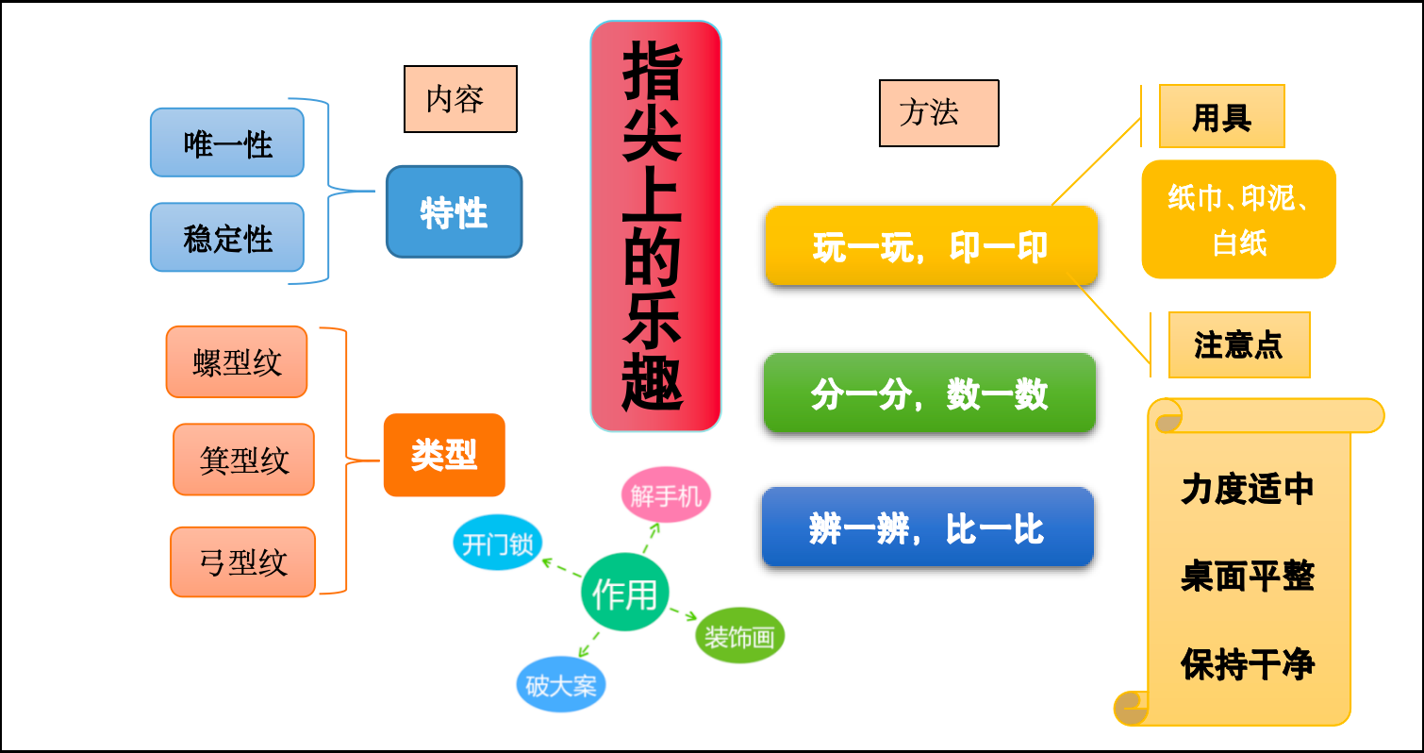
【评价方式】
1. 观察记录：教师在课堂上实时观察学生的表现，记录每个学生在各个环节的参与情况和表现。
2. 小组互评：组织学生进行小组互评，互相评价对方在活动中的表现和贡献，提高学生的团队协作意识。
3. 作品展示：收集学生的指纹采集、记录与比对作品，评估作品的质量和完整性。
4. 口头提问：随机抽取学生进行口头提问，检验他们的知识理解和应用能力。
【活动反思】
在本次综合课中，我们组织了一系列丰富有趣的活动，引导学生们深入了解指纹的奥秘，并探讨其在现实生活中的广泛应用。通过对指纹的观察、记录、比对和创新思考，学生们不仅积累了丰富的知识，也锻炼了各项实用技能。
首先，活动组织与执行：本次活动各个部分衔接顺畅，确保了每个环节的有效实施。教师适时引导，激发学生兴趣，营造了良好的学习氛围；其次，知识传授与技能培养：通过理论讲解和实践操作，学生们掌握了指纹的基本类型、形成原理和识别方法。同时，他们还提升了观察力、逻辑思维、团队合作和创新能力；第三，在学生反馈与参与度方面，学生们表现出极高的参与热情，积极投入到各个环节中，充分体现了自主学习和探究式学习的特点。他们在活动过程中主动交流、分享心得，展现出良好的学习态度和团队精神;最后，学生很满意地带走了自己的指纹画，还要拿回去装饰家里，并且表示将把所学应用于日常生活和未来的学习中，展现了活动的深远影响力。
尽管活动总体上较为成功，但仍存在一些值得改进的地方。例如，可以增加更多生动有趣的事例，使理论知识更具吸引力；在“观察指纹”中，由于一年级孩子的观察能力较弱，导致他们看指纹的时候不是特别明了，加之录播室灯光比较暗，他们看的不甚清晰，应该给孩子们配备放大镜。在“印指纹”的环节中，由于提供的彩泥质量并不是特别好，这导致很多学生不能很好地将指纹印出来。可以用丙烯马克笔涂在手指上来印指纹，如此就能够看得清楚。

【资料链接】
1.小视频：
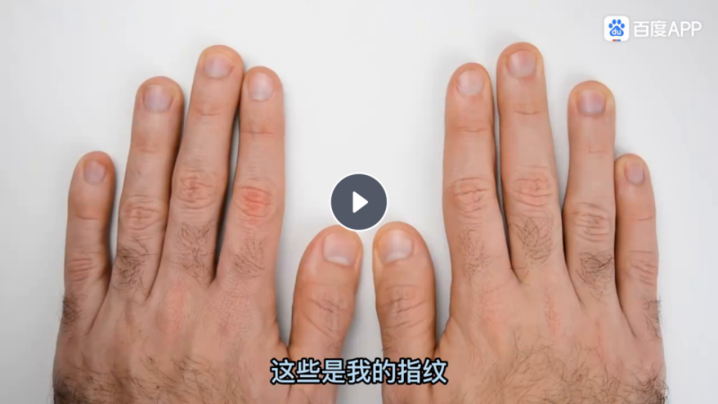
2.任务单
————
- 。

2.10。
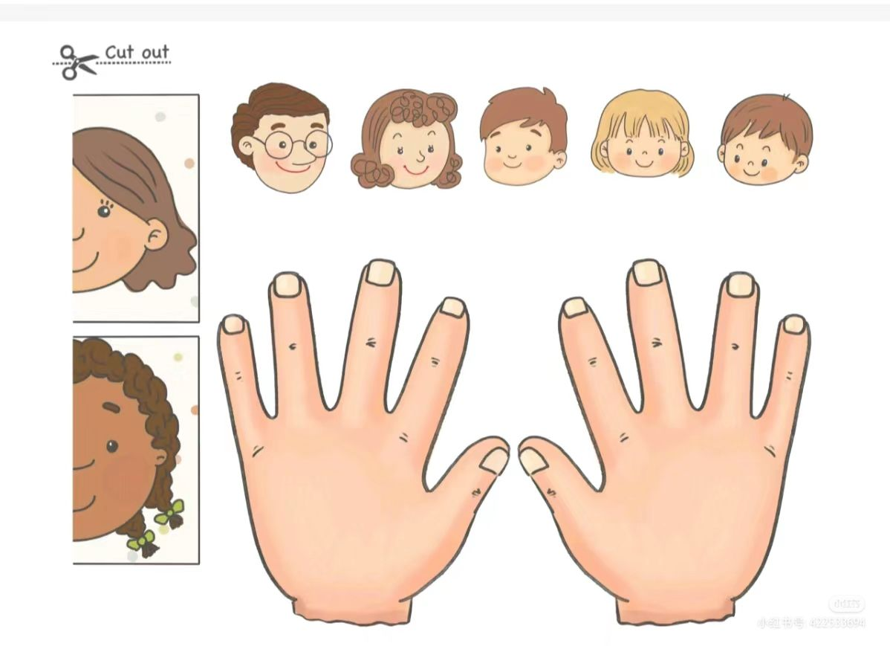
- 一说我有 个型， 个， 个型。

——

【四、活动照片及报道】

立足真实问题，落实任务驱动

——新北区小学综合实践活动解丽优秀教师培育室第十五次活动
不负夏日好时光，盛夏之际当远航。在这个充满生机的季节里，新北区小学综合实践解丽优秀教师培育室的全体成员于6月13日齐聚常州市河海实验学校，开展以“聚焦项目化学习，共研课堂教学新路径”为主题的教学研讨活动。
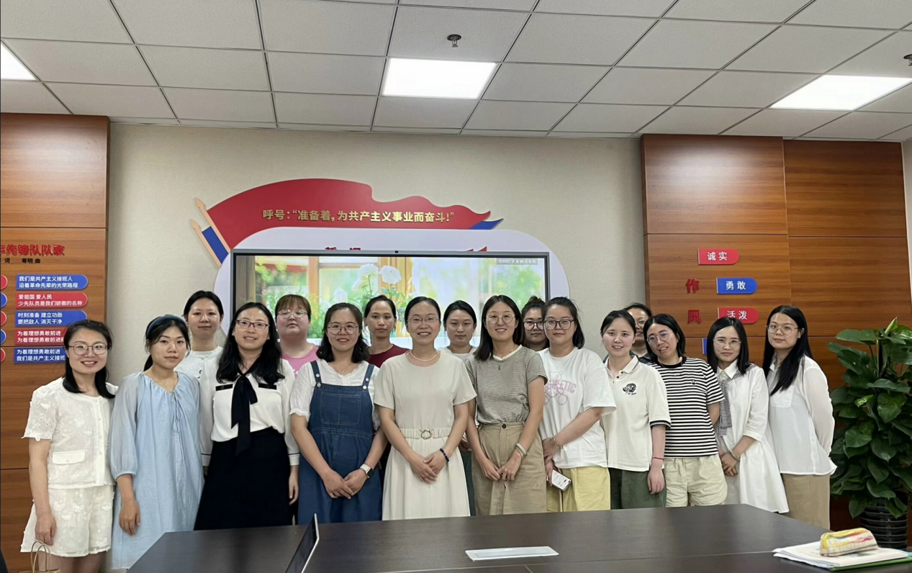

任务驱动促提升，课堂实践展风采
项目式学习是问题驱动式的探究学习，是以“学”为本质的学习，学生通过问题解决和任务完成的过程，主动构建自己的知识，为自己的学习负责。本次活动两位执教老师基于学生生活中遇到的真实问题，引导学生开展项目化研究。
新北区奔牛实验小学的叶文洁老师执教了《纸杯变变变》。叶老师引导学生从原始问题“一次性用品怎么处理？”展开讨论，激发学生解决问题的热情。随后，选取“一次性纸杯”为例，通过看一看、摸一摸、拆一拆等方法，探究纸杯的做法；通过同桌合作，讨论创意设计并制作纸杯造型。活动中，学生从模仿到创新，呈现出想象丰富、造型独特的纸杯作品。学生在任务驱动中，感受到设计制作的乐趣，培养了学生爱思考、爱动手、爱合作的好习惯。
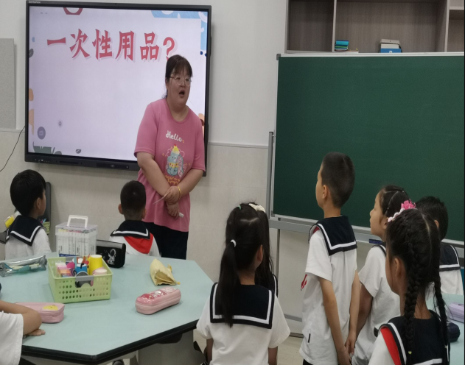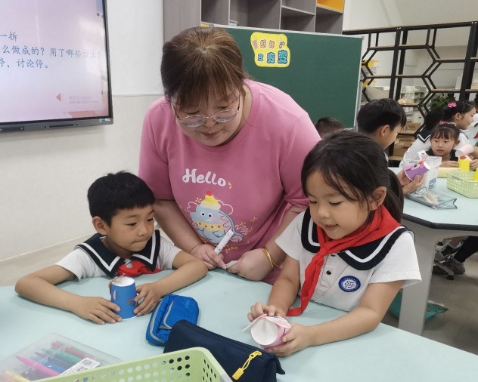
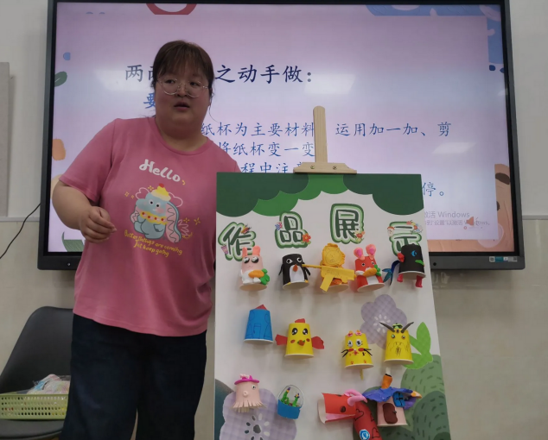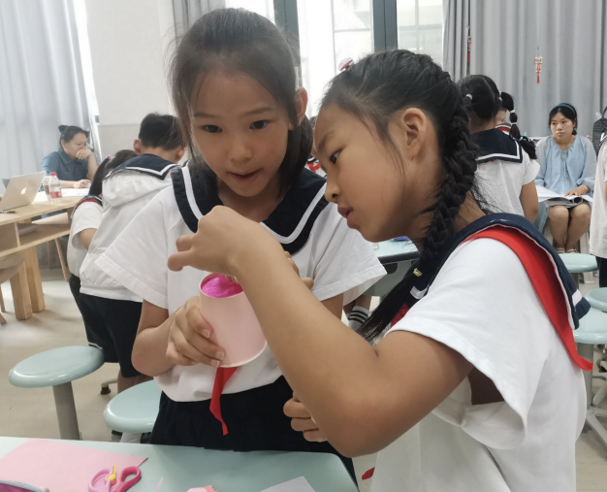

常州市河海实验学校的赵娟老师执教了《我是聪明的消费者》。赵老师以“6·18购物节你想买什么？”为话题，引导学生对“消费行为”展开问题探究。通过“你会看外包装吗？”“你会辨别假冒伪劣产品吗？”“你有哪些购物金点子？”“你会怎么维权？”等问题链，驱动学生参与探究活动，学会理性消费，自觉维护自身作为消费者的合法权益。学生在一系列探究任务中不断深入思考，碰撞出很多理性消费的小妙招，成为聪明理性的消费者。
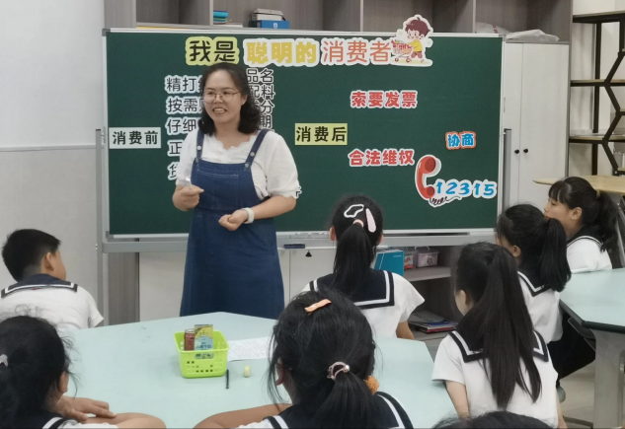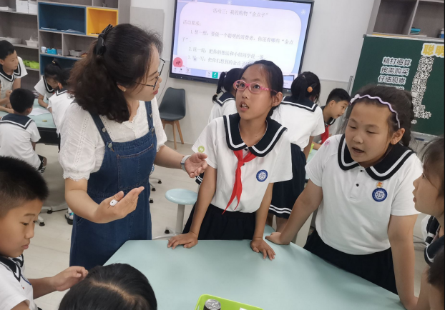
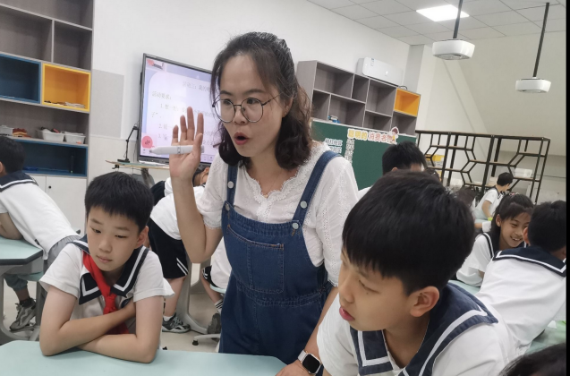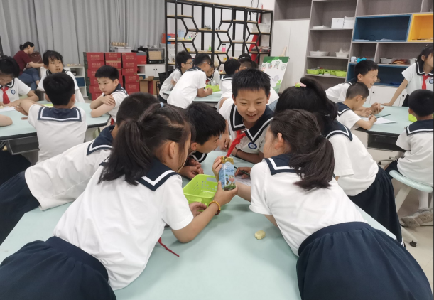

课例分享明方向，项目学习强理论
为了明析项目化研究的路径，工作室成员在会议室展开了项目化学习的课例分享，并聆听了一场专题讲座。
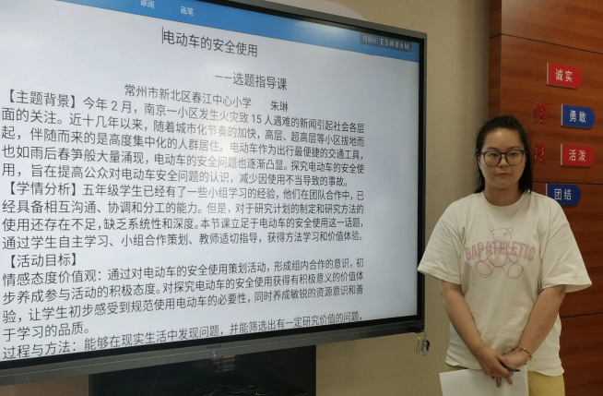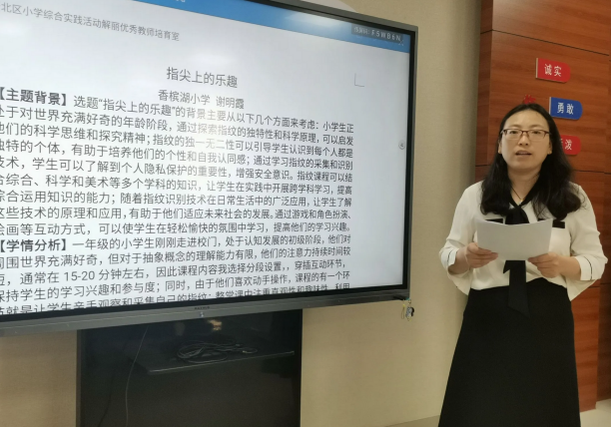
新北区春江中心小学的朱琳老师以《电动车的安全使用》为例，分享了项目化学习的驱动问题链、任务链、学习支架等内容。新北区香槟湖小学的谢明霞老师以《指尖上的乐趣》为例，介绍了项目化实施综合实践活动课例的任务驱动、问题解决、任务实效、资源利用等方面内容。
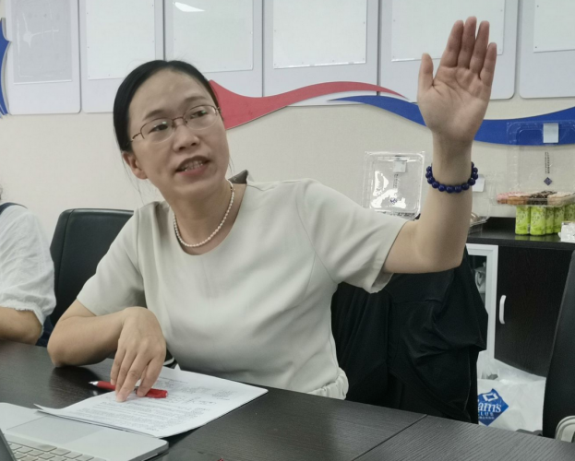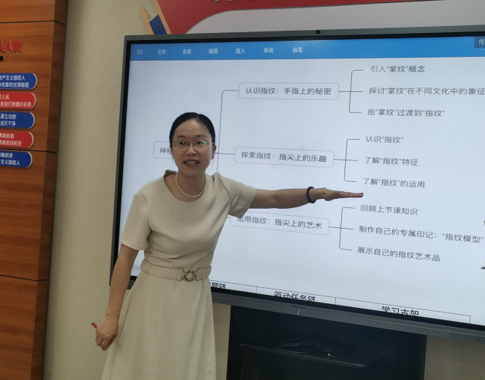
培育室领衔人解丽老师充分肯定了两位执教老师的课堂教学，评价两节课是“有生活味、有趣味、有研究味”的课。随后，解老师为大家带来《综合实践活动课程项目化实施的课例开发与实施》专题讲座。讲座中，解老师结合培育室一年来的教学研讨和研究性学习活动，解答了培育室老师们有关“如何有效设计驱动问题链和任务链”“如何合理使用相关资源、资料和方法为学生搭建学习支架”等问题。
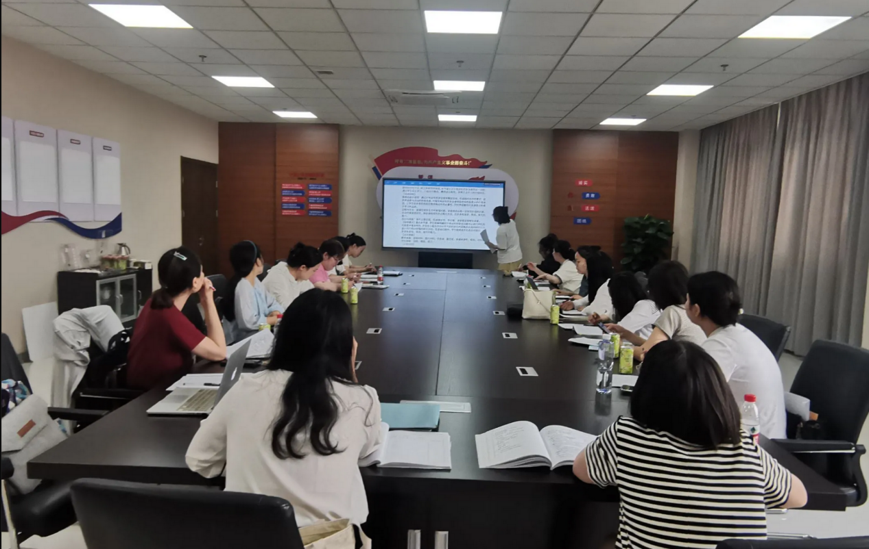

夏之美，在于积蓄与勃发；教之美，在于钻研与提升。每一次研讨活动都是一次的技能提升和理论的落地。此次活动不仅深化了青年教师对项目化学习的理解，更促进了教师的专业成长，为接下来的教学指明了方向。

撰稿|王丽红 摄影|王丽红 审核|解丽
（本期资料整理：百丈中心小学 葛茹蕊）

